Langkah-langkah pendaftaran SBMPTN dan PASCA Gel. I
website https://daftarulang.untad.ac.id/

- Masukkan Username dan Password.
Bagi calon mahasiswa yang lulus jalur SBMPTN :
Username = Nomor Peserta exp : 4187xxxxxxx
Password = Tanggal Lahir exp : 1999-12-23

Bagi calon mahasiswa yang lulus jalur Pascasarjana menggunakan Username dan Password yang terdapat pada Surat Pengantar Pembayaran

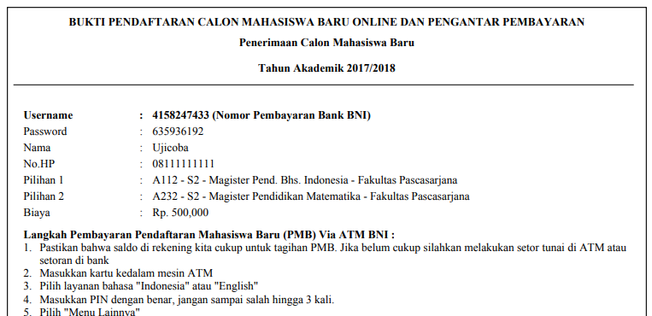

- Ketikkan Username dan Password Seperti Berikut.

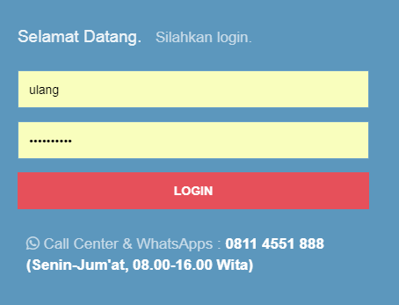

- Setelah Berhasil Login, Lengkapi Data Seprti Berikut.

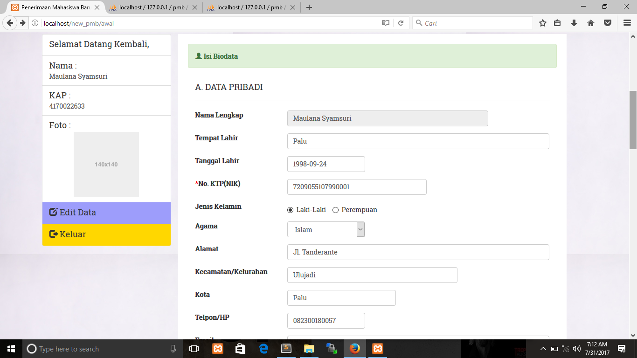
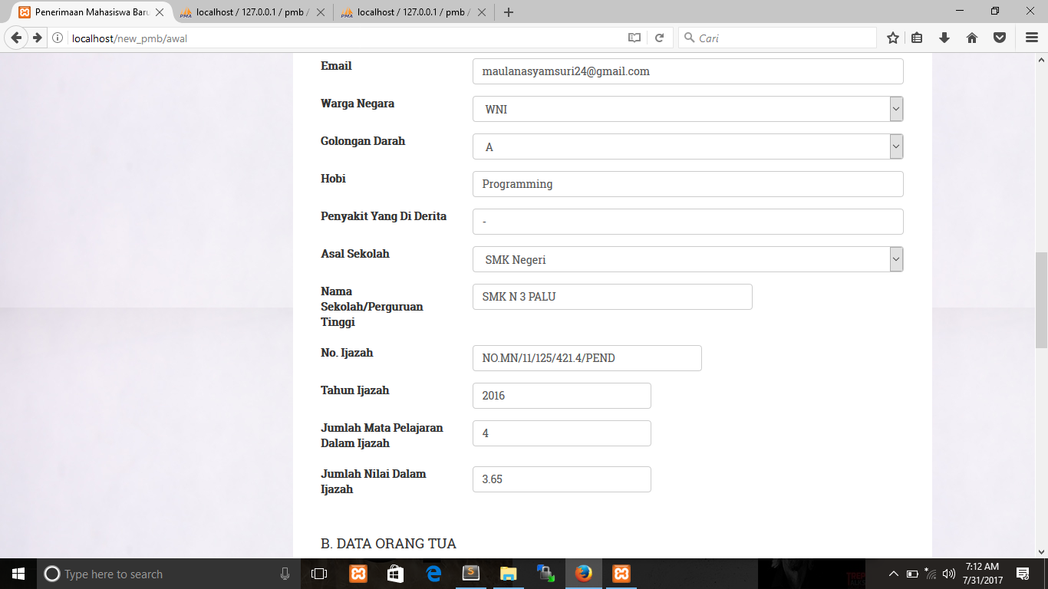

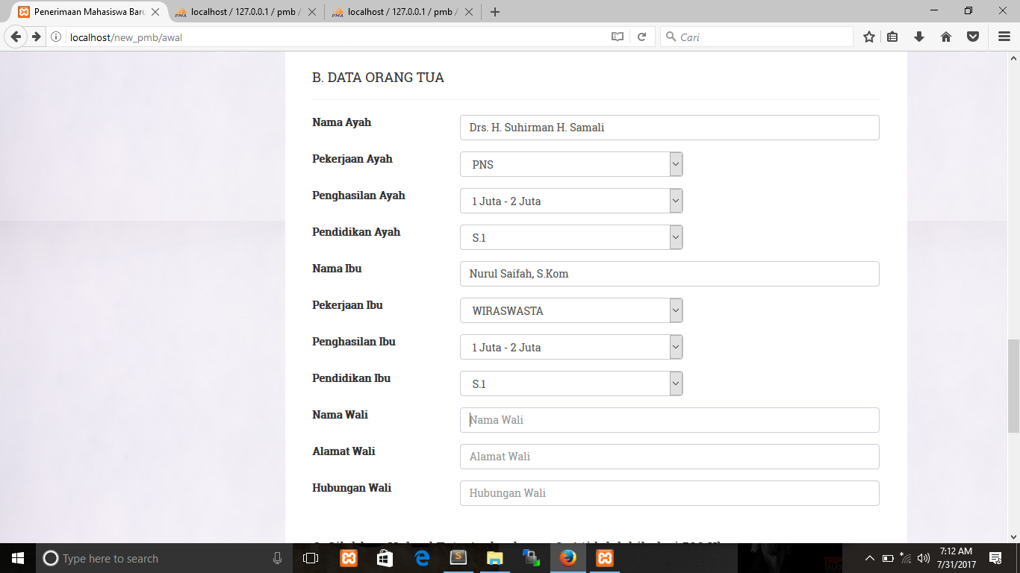

- Klik Telusuri/Browse Untuk Mengunggah Foto. Pilih Foto Anda Lalu Klik Open

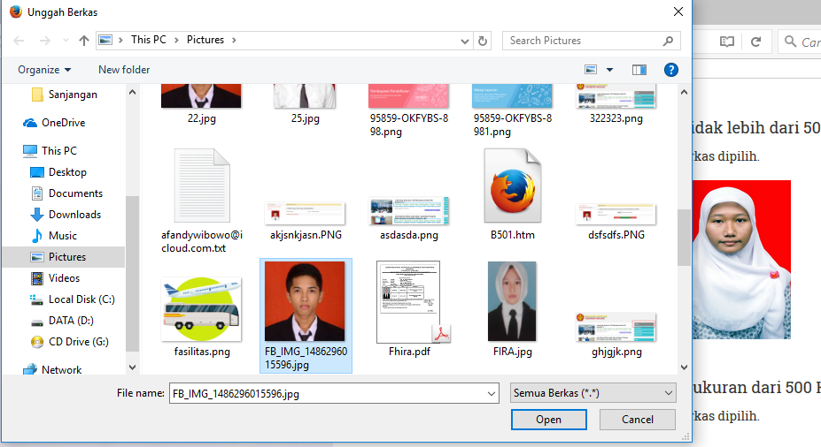

- Setelah itu Klik Tombol Simpan Dan Lanjutkan, Untuk Menyimpan Data.

- Klik Unduh Surat Pernyataan.

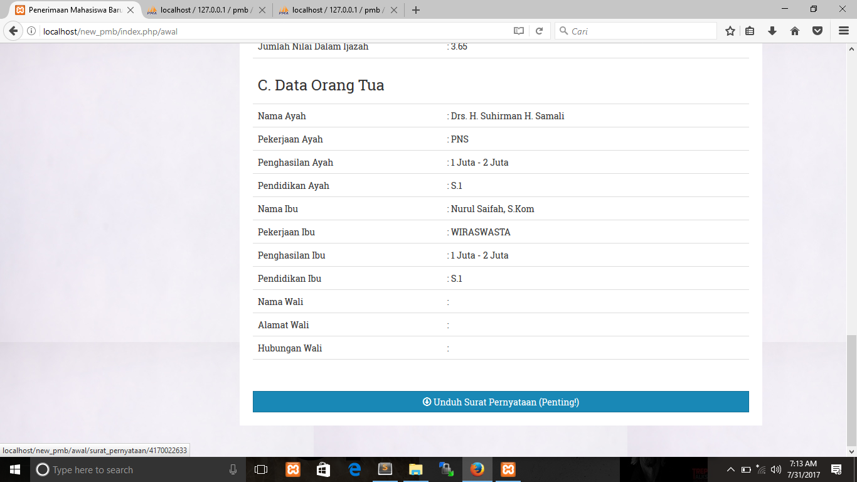

- Melengkapi berkas sebagai berikut :

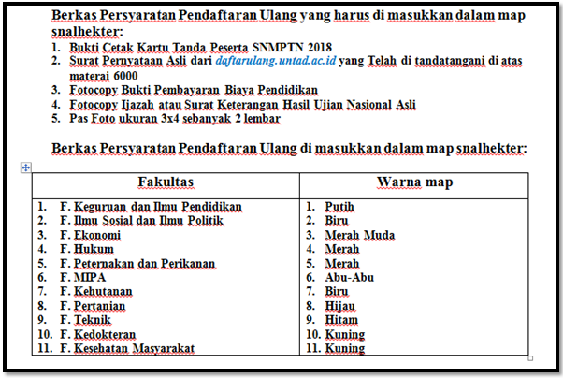
- Berkas yang sudah lengkap dikumpul di Sub Registrasi dan Statistik BAKP Untad ( Lantai I )

